M/N OCEAN DIAMOND V. 66

El 10 de Octubre del 2025, en Terminal Puerto Patillos (Iquique / CHILE), se llevó a cabo una Inspección de Bodegas. Considerando lo anterior, podemos informar lo siguiente:

- RELACIÓN DE HECHOS:

FECHA | HORA | DESCRIPCIÓN
Octubre 10, 2025 | 07:20 | Llegada de ALS Inspection al lugar de la inspección.
Octubre 10, 2025 | 07:30 | Inicio de primera inspección de bodegas 1, 3 & 5.
Octubre 10, 2025 | 08:15 | Término de primera inspección de bodegas 1, 3 & 5.
Octubre 10, 2025 | 08:30 | Retiro del personal de ALS Inspection.
Octubre 10, 2025 | 11:30 | Lllegada de ALS Inspection al lugar de la inspección.
Octubre 10, 2025 | 11:50 | Inicio de segunda inspección de bodegas 1, 3 & 5.
Octubre 10, 2025 | 12:15 | Término de segunda inspección de bodegas 1, 3 & 5.
Octubre 10, 2025 | 12:25 | Firma de certificado a bordo de la nave.
Octubre 10, 2025 | 12:30 | Retiro del personal ALS Inspection.

- OBSERVACIONES
Se realiza la inspección inicial en las bodegas señaladas, desde el nivel del piso al interior de estas, las que se encontraban limpias, secas y con escasa presencia de óxido en sus mamparos, bandas laterales y respectivo piso, por lo cual se solicitó el encalado de piso y 3 metros de altura en bodegas N°1 y N° 3, mientras que para la bodega N° 5 se solicitó el encalado a 6 metros de altura.

La primera y segunda inspección fueron realizadas con luz natural y en conjunto con el primer oficial de la nave.

En nuestra segunda inspección, se observan las bodegas limpias, secas y encaladas.

- ÚLTIMAS CARGAS
Fertilizante (última carga) / Troncos de madera / Cemento a granel.

- CONCLUSIÓN
Bodegas limpias, secas y encaladas, aceptadas y aptas para cargar sal.
SET FOTOGRÁFICO

PRIMERA INSPECCIÓN

Bodega 1

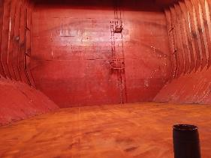 | 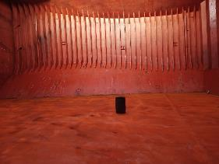
- Proa bodega N° 1. | - Banda de estribor apta para encalar.

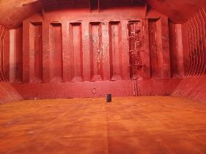 | 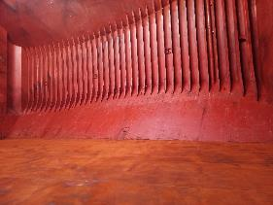
- Mamparo de popa sin restos de carga. | - Banda de babor apta para encalar.

Bodega 3

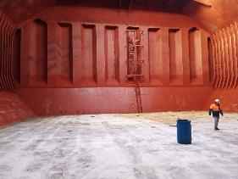 | 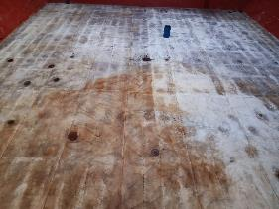
- Mamparo de proa en condiciones de encalar. | - Piso de la bodega apto para encalar.

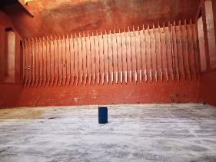 | 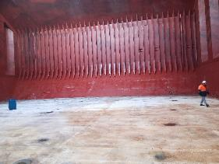
- Banda de estribor en condiciones de encalar. | - Banda de babor en condiciones de encalar.

Bodega 5

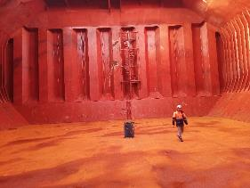 | 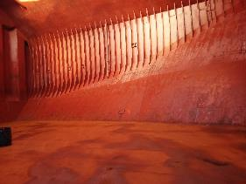
- Mamparo de proa, en condiciones de encalar. | - Banda de estribor en condiciones de encalar.

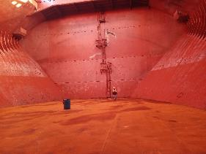 | 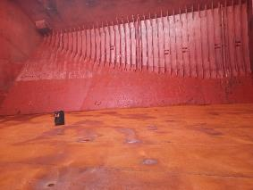
- Mamparo de popa de la bodega N° 5. | - Banda de babor en condiciones de encalar.

SEGUNDA INSPECCIÓN

Bodega 1

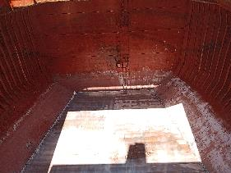 | 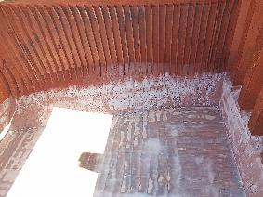
- Proa de la bodega N° 1, recubierta con cal. | - Banda de estribor recubierta con película de cal.

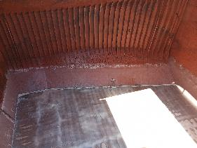 | 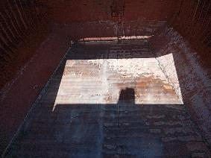
- Banda de babor recubierta con película de cal. | - Fondo de bodega debidamente recubierta con cal.

Bodega 3

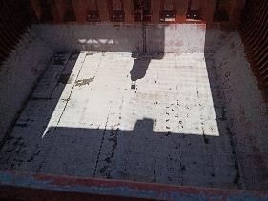 | 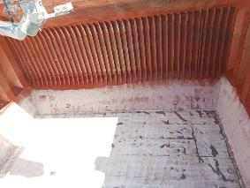
- Proa de la bodega N° 3. | - Banda de estribor debidamente encalada.

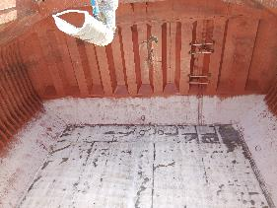 | 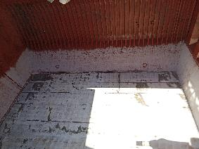
- Mamparo de popa, debidamente encalada. | - Banda de babor debidamente encalada.

Bodega 5

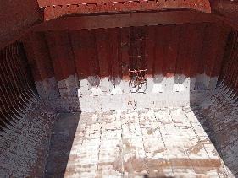 | 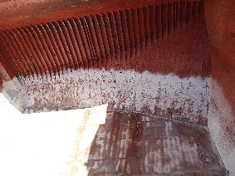
- Proa de la bodega N° 5. | - Banda de estribor.

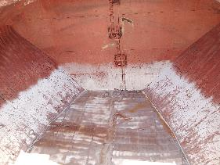 | 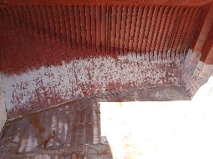
- Fondo y mamparo de popa de la bodega encalada. | - Banda de babor encalada correctamente.

Inspector
ALS INPECTION CHILE SpA.

Realizado por : M. Cortés
Revisado por : MJ. Palma
Validado por : J. Lopez

